

**INGENIERIA EN MECATRONICA**

**Asignatura: SISTEMAS EMBEBIDOS**

**Maestro: Carlos Enrique Moran Garabito**

**Alumno: Mario Alcalá Villagómez 8A**

**Matricula: 17310857**

**Periodo: Enero - Abril 20**

**Lugar:** [Universidad Politécnica de la Zona Metropolitana de Guadalajara](https://upzmg.edu.jalisco.gob.mx/lugar/13061)

Carretera Tlajomulco-Santa Fe, km 3.5 #595, Colonia: Lomas de Tejeda, CP: 45670   
Municipio: Tlajomulco de Zúñiga

I2C

I2C es un puerto y protocolo de comunicación serial, define la trama de datos y las conexiones físicas para transferir bits entre 2 dispositivos digitales. El puerto incluye dos cables de comunicación, SDA y SCL. Además, el protocolo permite conectar hasta 127 dispositivos esclavos con esas dos líneas, con hasta velocidades de 100, 400 y 1000 kbits/s. También es conocido como IIC ó TWI – Two Wire Interface.

El protocolo I2C es uno de los más utilizados para comunicarse con sensores digitales, ya que a diferencia del puerto Serial, su arquitectura permite tener una confirmación de los datos recibidos, dentro de la misma trama, entre otras ventajas.

La conexión de tantos dispositivos al mismo bus, es una de las principales ventajas. Además, si comparamos a I2C con otro protocolo serial, como Serial TTL, este incluye más bits en su trama de comunicación que permite enviar mensajes más completos y detallados.

Los mensajes que se envían mediante un puerto I2C, incluye además del byte de información, una dirección tanto del registro como del sensor. Para la información que se envía siempre existe una confirmación de recepción por parte del dispositivo. Por esta razón es bueno diferenciar a los distintos elementos involucrados en este tipo de comunicación.

**¿Cómo funciona el I2C?**

Con el I2C la información viaja en mensajes. Los mensajes van divididos en tramas de datos. Cada mensaje lleva una trama con una dirección la cuál transporta la dirección binaria del esclavo al que va dirigido el mensaje, y una o más tramas que llevan la información del mensaje. También el mensaje contiene condiciones de inicio y paro, lectura y escritura de bits, y los bits ACK y NACK. Todo esto va entre cada sección de datos.

Para que pueda quedar más claro aquí se ilustra un mensaje enviado a través del I2C.

¿Cómo se compone un mensaje enviado en I2C?

**I2C – ESQUEMA DE COM**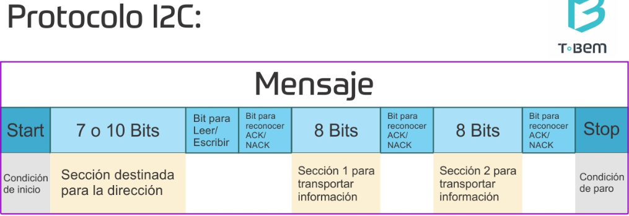

Condición de Inicio – Start: La vía SDA cambia de un nivel de voltaje Alto a un nivel de voltaje Bajo, antes de que el canal SCL cambie de Alto a nivel Bajo.

Condición de Paro – Stop: La vía SDA ahora cambia de un nivel de voltaje Bajo a Alto, después de que la vía SCL cambia de Bajo a Alto.

Trama de Dirección – Addres Frame: Es una secuencia única que va de los 7 a los 10 bits. Esta sección (Frame) se envía a cada Esclavo, y va a identificar al Esclavo con el que el Maestro se quiere comunicar.

Bit para Lectura/Escritura A – Read/Write Bit A: Es un bit de información enviado a los Esclavos. Por medio de este bit el Maestro indica si le va enviar información al Esclavo (Nivel Bajo de voltaje = Escritura), o si el Maestro quiere solicitarle información al Esclavo (Nivel Alto de Voltaje = Lectura).

Bit ACK/NACK –: Después de cada sección (Frame) de información enviada en un mensaje, podemos notar que lleva un bit acknowledge/no-acknowledge (reconocido/no-reconocido). Esto ayuda a identificar si la información fue enviada correctamente. En seguida de que se envía un Frame, si este fue recibido con éxito, se retorna un bit ACK al remitente. Si la información no fue recibida con éxito, se retorna un bit NACK.

**UNICACIÓN Y ELEMENTOS**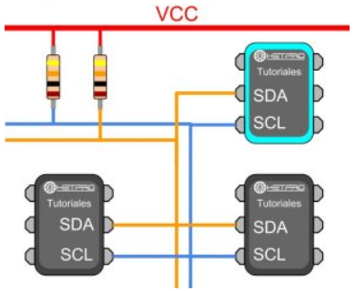Siempre que hablamos de una comunicación oral, se entiende que es entre dos o más personas. Como consecuencia podemos también indicar que en una comunicación digital existen distintos dispositivos o elementos. En el caso de I2C se diferencian dos elementos básicos, un MAESTRO y un ESCLAVO.

La Figura-1, muestra una conexión típica de tres dispositivos, el bus consiste de dos líneas llamadas, Serial DAta – SDA y Serial CLock – SCL. Es decir, Datos Seriales y Reloj Serial. En particular al bus se le conectan dos resistencias en arreglo pull-up, de entre 2.2K 10K.

Conexión de tres dispositivos a un bus de comunicación I2C.

El MAESTRO I2C se encarga de controlar al cable de reloj, por sus siglas en inglés llamada SCL – Serial Clock. Además, el MAESTRO se encarga de iniciar y parar la comunicación. La información binaria serial se envía sólo por la línea o cable de datos seriales, en inglés se llama SDA – Serial DATA. Dos Maestros no pueden hacer uso de un mismo puerto I2C. Puede funcionar de dos maneras, como maestro-transmisor o maestro-receptor. Sus funciones principales son:

* Iniciar la comunicación – S
* Enviar 7 bits de dirección – ADDR
* Generar 1 bit de Lectura ó Escritura – R/W
* Enviar 8 bits de dirección de memoria
* Transmitir 8 bits de datos –
* Confirmar la recepción de datos – ACK – ACKnowledged
* Generar confirmación de No-recepción, NACK – No-ACKnowledged
* Finalizar la comunicación

El ESCLAVO I2C, generalmente suele ser un sensor. Este elemento suministra de la información de interés al MAESTRO. Puede actuar de dos formas: esclavo-transmisor ó esclavo-receptor. Un dispositivo I2C esclavo, no puede generar a la señal SCL. Sus funciones principales son:

* Enviar información en paquetes de 8 bits.
* Enviar confirmaciones de recepción, llamadas ACK

I2C – BITS DE LA TRAMA DEL PUERTO

El protocolo de comunicación I2C se refiere al conjunto de bits que son necesarios para enviar uno o varios bytes de información. En lo particular, para este protocolo existen los siguientes bits importantes:

* Inicio ó Start – S
* Parada – P
* Confirmación – ACK
* No Confirmación – NACK
* Lectura-/Escritura – L/W
* 7 bits para la dirección del dispositivo esclavo/maestro
* 8 bits de dirección (para algunos sensores pueden ser 16 bits)
* 8 bits de datos

El conjunto de estos bits y su orden va formando distintas tramas de comunicación. Existen distintos modos de comunicación dependiendo del arreglo de estos bits. Tanto el maestro como el esclavo pueden o no generar los bits anteriores, según los modos de comunicación.

El puerto I2C está disponible si las dos líneas, SDA y SCL están en un nivel lógico alto.

I2C – MODOS DE COMUNICACIÓN

Los modos de comunicación en I2C se refieren a las distintas tramas que pueden formarse en el bus. Estas tramas o modos dependen de, por ejemplo, si queremos leer al sensor esclavo, o si lo queremos configurar. Existen principalmente dos modos de comunicación:

* Maestro-Transmisor y Esclavo-Receptor. Este modo se usa cuando se desea configurar un registro del esclavo I2C.
* Maestro-Receptor Y Esclavo-Transmisor. Se usa cuando queremos leer información del sensor I2C.

EJEMPLO-1 CONFIGURACIÓN DE 1-REGISTRO

Ejemplo-1. Para diseñar registrador de datos, es necesario en algunas circunstancias usar un reloj de tiempo Real, RTC. Un RTC común es el DS1307 que tiene un puerto para poder leer y configurar el tiempo. La Figura-2, muestra la trama de datos necesaria para configurar la hora para que sean las 08 hrs. Para poder encontrar el sensor se requiere conocer su dirección. Para determinar la dirección se tienen 7 bits (2^7 = 128), de aquí que se puedan comunicar con dos líneas hasta 127 sensores, la dirección 0 es una llamada general.

Después se requiere un bit de lectura o escritura. Entonces, este bit acompaña a los 7-bits de dirección. Si el bit de lectura/escritura vale = 0, significa que se escribirá al esclavo. Si este bit vale = 1, significa entonces que se leerá. Cuando el Esclavo I2C recibe su dirección, es cuando esté, responde con una confirmación (ACK). El esclavo queda en espera de 8 bits de la memoria que se quiere escribir y responde con un ACK. Posteriormente el esclavo espera a que el maestro le envié los 8-bits de datos correspondientes a la configuración del registro anterior y responde con un ACK. Finalmente, el Maestro-I2C responde con un bit de fin de comunicación.

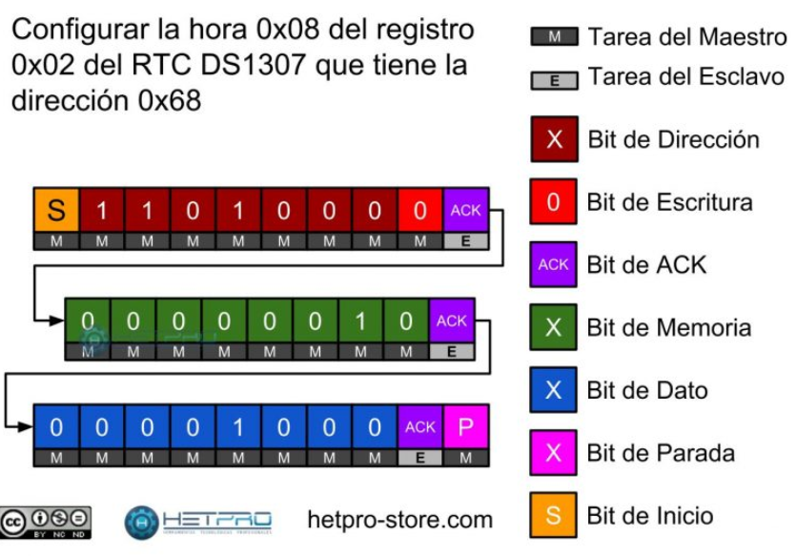

Trama de bits que se colocan en el puerto I2C para configurar el registro 0x02 del RTC-DS1307, con el valor de 0x08.

EJEMPLO-2. LECTURA DEL DÍA RTC-DS1307 I2C

La Figura-3, muestra la trama que se requiere escribir en el puerto para leer un byte del registro cuya dirección es 0x03. Este registro guarda el día del RTC-DS1307 cuya dirección para el puerto es 0x68. Para poder leer el byte, primero es necesario indicar al dispositivo esclavo que se quiere LEER la dirección 0x03. Una vez que el esclavo responde con el ACK, el Maestro entonces enviará un bit de Inicio-repetido seguido de la dirección, pero con bit de Lectura. Después, el esclavo responde con el byte que contiene la memoria 0x03 y seguirá respondiendo con la información de la siguiente memoria (0x04) hasta que el MAESTRO dé por terminado la comunicación, esta vez con un NACK antes del bit de Paro.

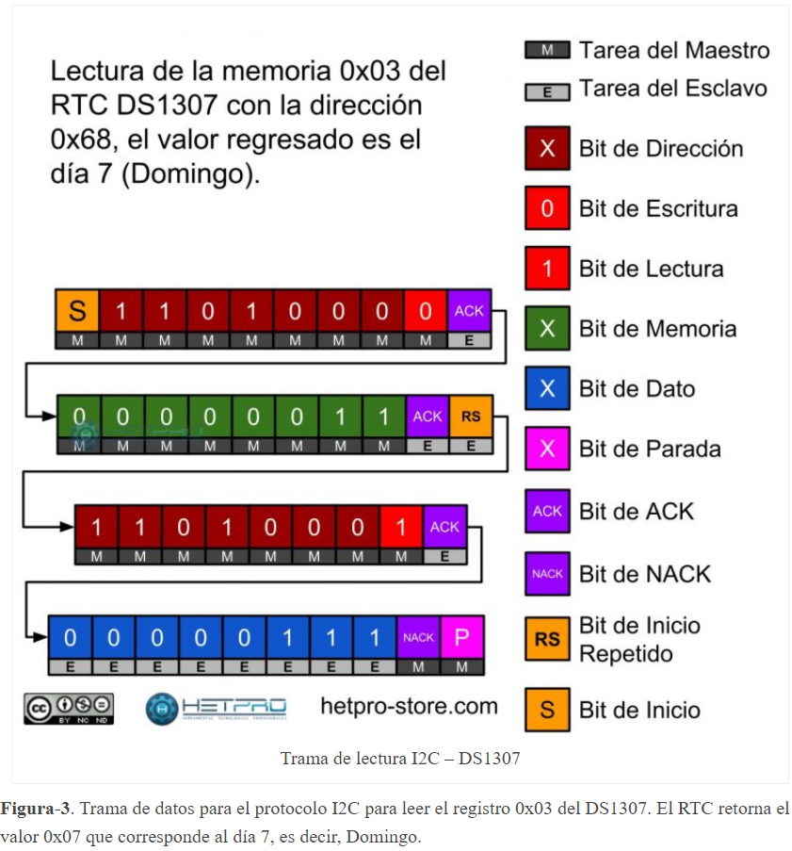

VELOCIDAD DEL PUERTO I2C

La velocidad del puerto I2C se refiere al tiempo que le toma al puerto transferir un bit de información. Entonces, este valor se mide en bits/segundo. Típicamente vamos a encontrar la referencia en ciclos/segundo o Herz. Existen tres velocidades estándar, 100Khz, 400Khz y 1Mhz, es decir, 100kbits/s, 400kbits/s y 1000kbits/s. Por ejemplo, para la trama de la Figura-2, ese paquete de datos tiene 29 bits, por lo que a una velocidad de 100kbits/s le tomaría al puerto 0.29 ms enviar la información.

El dato digital ó lógica que leerá cada uno de los dispositivos, corresponde el voltaje en los flancos de subida de la señal de reloj – SCL.

CONDICIONES ELÉCTRICAS

Cada uno de los bits antes descritos (Inicio-S, ACK, NACK, Parada, RS) significan condiciones eléctricas en el bus I2C. Las condiciones de voltaje son las siguientes:

* Inicio. La condición de inicio se genera cuando el bus está disponible, cuando mientras la línea de SCL está en alto (1), existe un flanco de bajada (un cambio de estado lógico de alto a bajo), en la línea de SDA). Este bit sólo lo puede generar el MAESTRO.

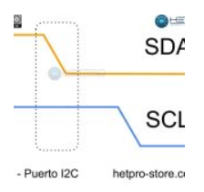

Figura-4. Condición de INICIO-I2C. Estando el bus disponible, hay un flanco de bajada en la línea SDA.

* Paro. La señal o bit de PARO se genera cuando hay un flanco de subida en la línea de datos, mientras que la línea de reloj se encuentra en alto. Está condición sólo es posible generarla desde el MAESTRO.

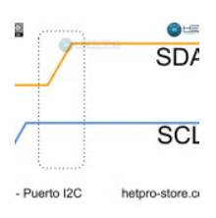

Figura-5. Condición de paro en el puerto I2C.

* ACK. Confirmación de recepción. Está condición se crea cuando estando la señal SCL en alto, SDA est en bajo. Está señal la puede generar tanto el MAESTRO como el ESCLAVO.

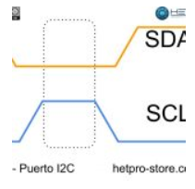

Figura-6. Condición o bit de ACK. Este bit se usa para confirmar la recepción.

* NACK. Este bit es usado en el esquema de comunicación donde se leen varios bytes de un ESCLAVO en una sola transmisión. Entonces, el bit NACK se usa cuando ya no se quieren recibir más bytes. La condición sólo la puede generar el MAESTRO.

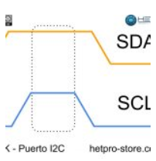

Figura-7. Condición NACK, sólo es generada por el MAESTRO-I2C.

CONCLUSION

El puerto y protocolo I2C es un tema de mucha importancia para los ingenieros que desarrollan sistemas embebidos. Además de poder conectar hasta 127 sensores, el protocolo I2C permite manejar una comunicación segura entre dos dispositivos digitales. Como desventaja podemos mencionar el esquema de comunicación. Debido a que el esquema usado es UN-Maestro MUCHOS-Esclavos, esto puede generar una latencia en el envío y recepción de datos de cada uno de los esclavos. Esto sucede al que sólo podemos usar el bus I2C para comunicar un esclavo a la vez. Sin embargo, el puerto I2C es uno de los más utilizados en aplicaciones embebidas. Podemos encontrar sensores I2C en la mayoría de los dispositivos electrónicos digitales, desde televisores, celulares o laptops. En otro tutorial mencionaré ejemplos del uso de I2C con distintos lenguajes de programación, como Arduino, Mbed, ensamblador y C/C++. Otro puerto similar, es el puerto serial.

**Ventajas y desventajas del I2C.**

Debido a su funcionalidad y ampliamente utilizado el

I2C parecería que no se podría comparar con otros protocolos. Pero sí es importante mencionarte algunos puntos que deberías saber para tomar una decisión sobre cuándo sí y cuando no es viable utilizar I2C.

**Ventajas.**

* Sólo utiliza 2 cables de comunicación.
* Soporta múltiples Maestros y múltiples Esclavos, haciendo las conexiones adecuadas.
* Hay confirmación de información recibida con éxito. Usando los bits ACK/NACK.
* El hardware es menos complicado que el protocolo UART.
* Es un protocolo ampliamente conocido y utilizado.

**Desventajas.**

* Es un más lento que el protocolo SPI.
* El tamaño de paquetes de información de transferencia está limitado a 8 bits.
* El hardware es más complicado que el protocolo SPI.

Fuentes.

[1] – <https://datasheets.maximintegrated.com/en/ds/DS1307.pdf>